Даны две таблицы: вам необходимо выписать числа из верхней таблицы в порядке возрастания, начиная с самого маленького числа.

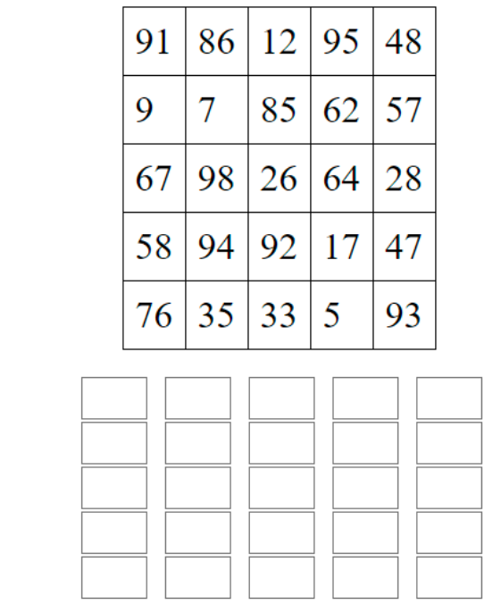

Обвести рисунок:

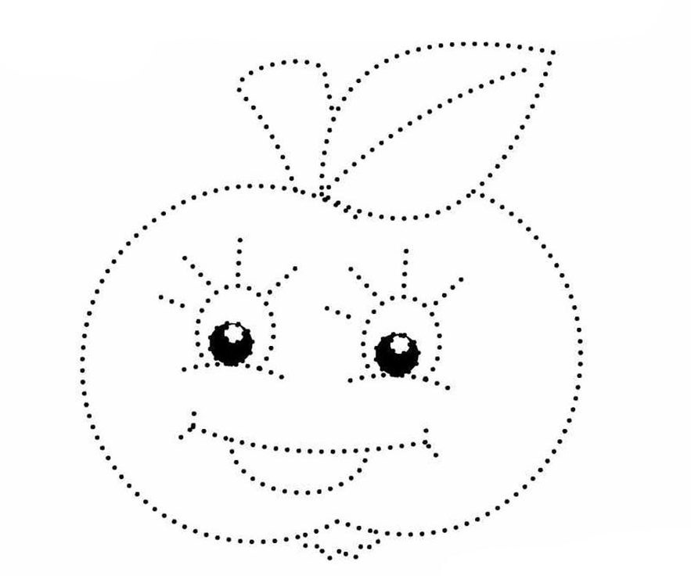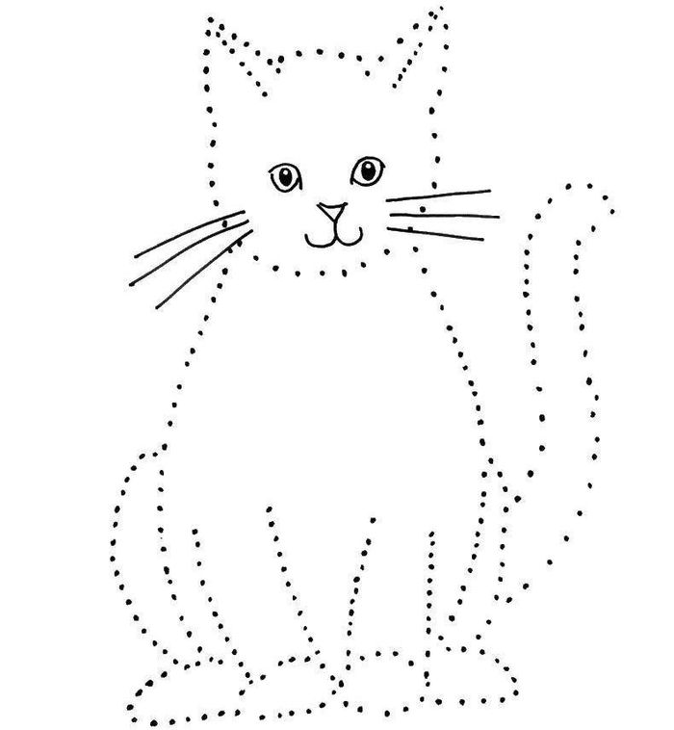

Написать 15-20 названий различной одежды (можно верхнюю, нижнюю, обувь)